**ASSUNTO :. INDICO AO EXMO. SR. PREFEITO MUNICIPAL DR. PAULO DE OLIVEIRA E SILVA, PARA QUE O DEPARTAMENTO COMPETENTE, REALIZE INSTALAÇÃO DE REDE DE INTERNET NO PSF RURAL SUDESTE DE MOGI MIRIM LOCALIZADO NO ASSENTAMENTO HORTO DO VERGEL.**

**DESPACHO:**

**SALA DAS SESSÕES ____/____/_____**

**PRESIDENTE DA MESA**

**INDICAÇÃO Nº DE 2022**

**SENHOR PRESIDENTE,**

**SENHORES VEREADORES,**

INDICO ao Exmo. Senhor Prefeito Municipal para que junto ao Departamento competente que realize instalação de rede de internet noPSF Rural Sudeste de Mogi Mirim localizado no Assentamento Horto do Vergel.

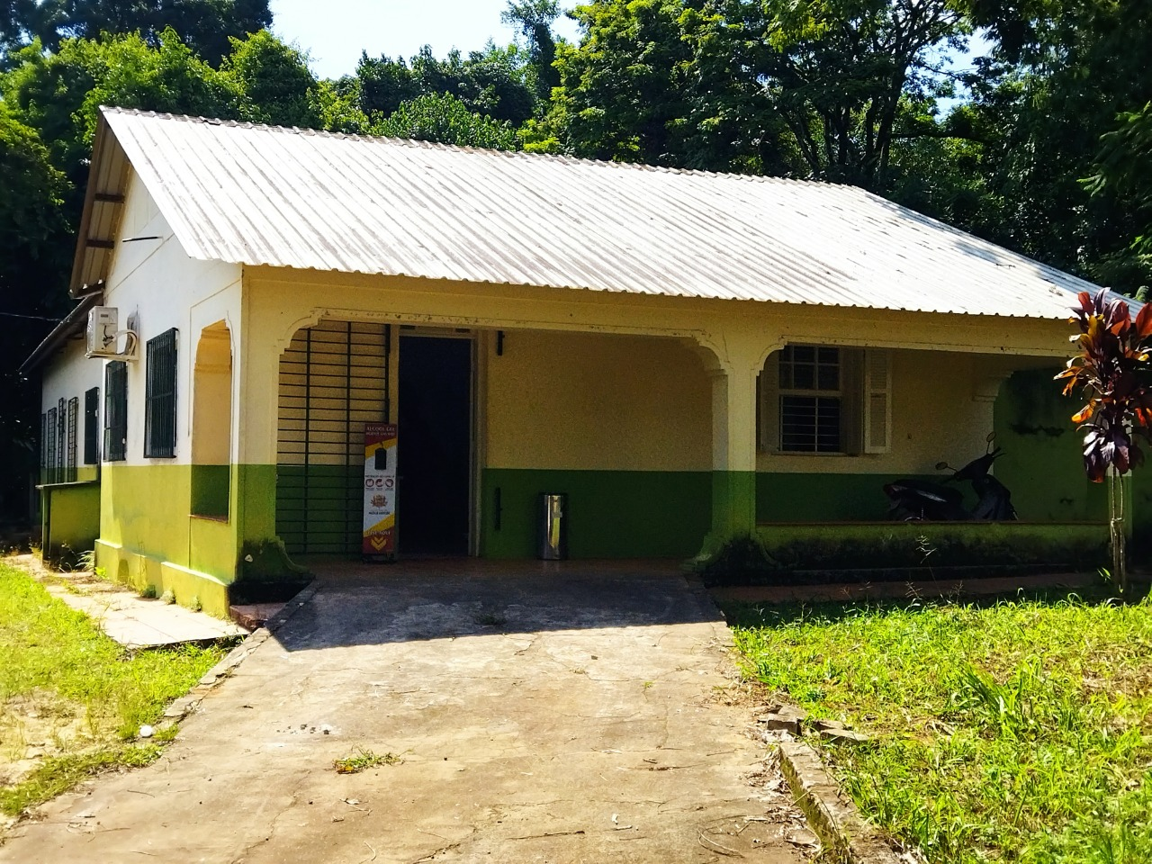

SALA DAS SESSÕES “VEREADOR SANTO RÓTOLLI”, aos 04 de fevereiro de 2022

**VEREADOR LUIS ROBERTO TAVARES**